PODALJŠANO BIVANJE DOMA
Ustvarjalne roke in prsti | MAVRICA – MOBILE  Potrebuješ:  - vodene barve ali tempere  - čopič  - trši papir ali karton  - vrvico  - škarje  Navodila:  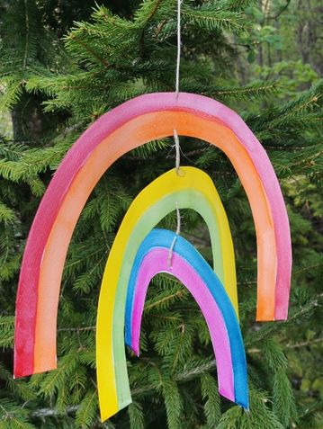  Na trši papir z vodenimi barvami nariši mavrico. Vajo ponovi tudi na drugi strani. Ko si mavrico poslikal na obeh straneh, jo razreži na tri enake dele. V vsak del s škarjami naredi dve luknjici in skozi njih napelji vrvico. Tvoja mavrica je narejno. Obesi jo na tvoj priljubljen kotiček.

